ПРАКТИЧЕСКАЯ РАБОТА №1

«Условные конструкции и операторы выбора»

Цель работы: Научиться работать с условными конструкциями и операторами выбора.

# Программа № 1

Дано целое число. Если оно является положительным, то прибавить к нему 1; в противном случае не изменять его. Вывести полученное число.

Сначала пользователь вводит число и в зависимости от того, больше оно нуля или нет, мы выведем его таким же или увеличенным на единицу.

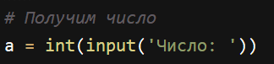

Рисунок – Ввод

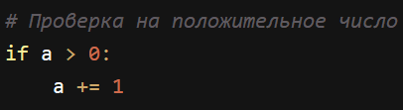

Рисунок – Блок проверки переменной

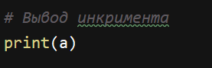

Рисунок – Вывод на консоль

Результат работы:



Рисунок – Условие выполнилось



Рисунок – Условие не выполнилось

# Программа № 2

Дано целое число. Если оно является положительным, то прибавить к

нему 1; если отрицательным, то вычесть из него 2; если нулевым, то

заменить его на 10. Вывести полученное число.

Пользователь вводит число. Если число положительное, то мы увеличиваем введённое число на 1, если оно меньше нуля, то выведется число, из которого вычли 2, а в ином же случае – заменим значение переменной на 10.

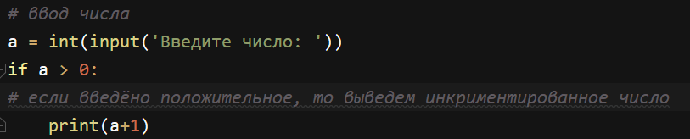

Рисунок – Ввод и проверка числа на положительное

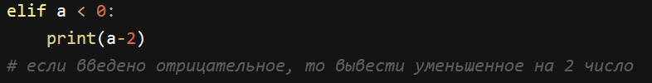

Рисунок – Условие для отрицательного числа

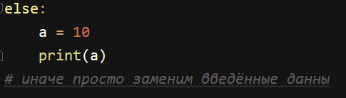

Рисунок – Блок для всех остальных случаев

Результат работы:



Рисунок – Условие 1



Рисунок – Условие 2

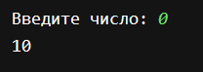

Рисунок – Все остальные случаи

# Программа № 3

Даны три переменные вещественного типа: A, B, C. Если их значения упорядочены по возрастанию, то удвоить их; в противном случае заменить значение каждой переменной на противоположное. Вывести новые значения переменных A, B, C.

Реализуем стандартный ввод. Если значения переменных упорядочены по возрастанию, то выведем их умноженными на 2, иначе вывести их инвертированными.

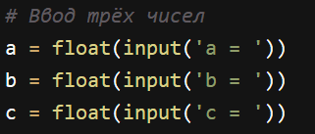

Рисунок – Пользовательский ввод

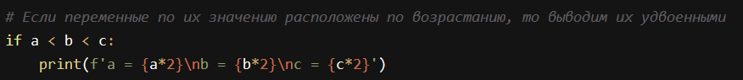

Рисунок – Вывод при условии задачи

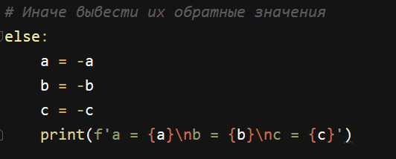

Рисунок – Блок иначе

Результат работы:

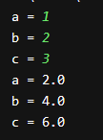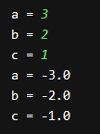

Рисунок – Результат работы в обоих условиях

# Программа № 4

Разработайте программу, запрашивающую у пользователя букву латинского алфавита. Если введенная буква входит в следующий список (a, e, i, o или u), необходимо вывести сообщение о том, что эта буква гласная. Если была введена буква y, программа должна написать, что эта буква может быть как гласной, так и согласной. Во всех других случаях должно выводиться сообщение о том, что введена согласная буква.

Пользователь вводит число. Если это гласные латинского алфавита, то вывести сообщение «это гласная», для y «эта буква может быть как гласной, так и согласной», а для всех остальных «это согласная».

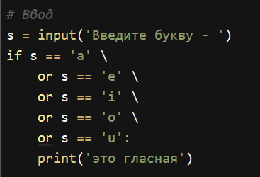

Рисунок – Ввод буквы и сравнение их с заданными

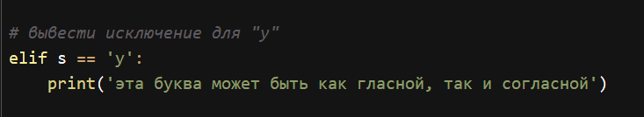

Рисунок – Исключение для y



Рисунок – Для согласных

Результат работы:

  

Рисунок – a Рисунок – o Рисунок – e



Рисунок – u Рисунок – i



Рисунок – y



Рисунок – f(или любая другая буква помимо вышеперечисленных)

# Программа № 5

Разработайте программу, запрашивающую у пользователя букву латинского алфавита. Если введенная буква входит в следующий список (a, e, i, o или u), необходимо вывести сообщение о том, что эта буква гласная. Если была введена буква y, программа должна написать, что эта буква может быть как гласной, так и согласной. Во всех других случаях должно выводиться сообщение о том, что введена согласная буква.

Пользователь вводит вариант единиц измерения, затем число этой массы. В итоге мы в зависимости выбранной единицы массы выводим нужное число килограмм(конвертируем).



Рисунок – Вариант ЕМ

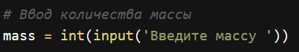

Рисунок – Масса

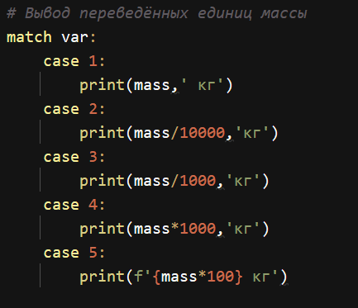

Рисунок - Вывод введённой массы в кг

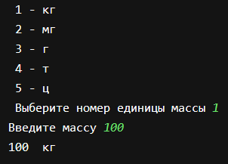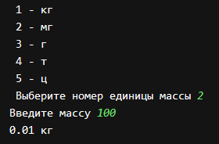Результат работы:

Рисунок – мг в кг

Рисунок – кг в кг

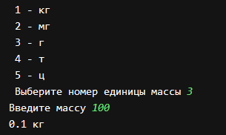

Рисунок – г в кг

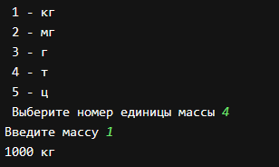

Рисунок – т в кг

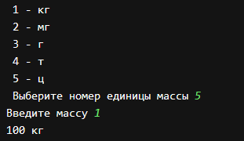

Рисунок – ц в кг

# Программа № 6

Необходимо реализовать консольный калькулятор со всеми основными

арифметическими операциями. Пользователь вводит 2 числа с клавиатуры и выбирает операцию из списка. Если пользователь выбрал не существующую операцию необходимо вывести соответствующее сообщение.

Сначала запросим у пользователя два числа для проведения действия над ними, затем с помощью функции знак соответствующей арифметической операции. Присваиваем работу функции char переменной ch(это позволит нам запрашивать знак снова), а потом сравниваем введённый знак со списком возможных операций. В противном случае, если пользователь ввёл не +-*/, а какой-то другой символ, то запросит его снова и покажет корректный ответ, иначе ошибка.

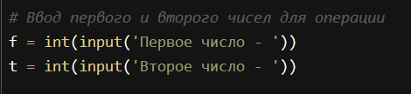

Рисунок – Ввод чисел

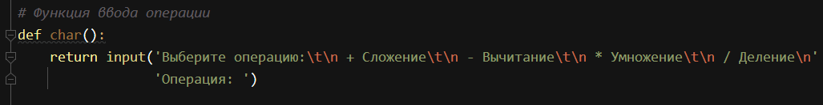

Рисунок – Функция запроса операции

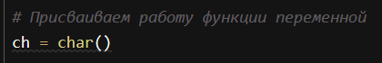

Рисунок – Присвоение работы функции переменной

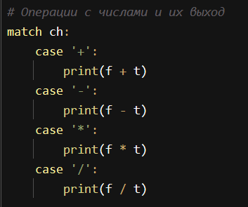

Рисунок – Список операций

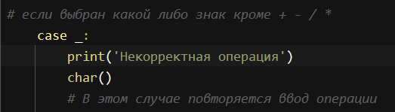

Рисунок – Дефолт для остальных знаков и повторный запрос знака

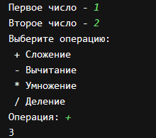Результат работы:

Рисунок – Сложение

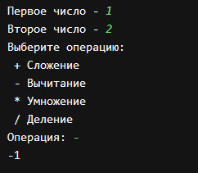

Рисунок – Вычитание

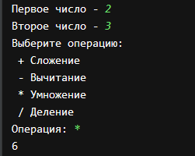

Рисунок – Умножение

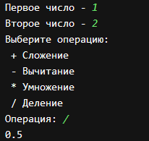

Рисунок – Деление

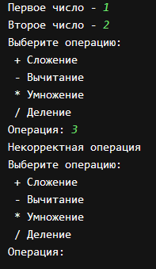

Рисунок – Ошибочный ввод операции

# Программа № 7

Дано целое число в диапазоне 1–7. Вывести строку — название дня недели, соответствующее данному числу (1 — «понедельник», 2 — «вторник» т. д.).

Реализуем ввод номера дня недели, а затем выведем соответствующий день недели.

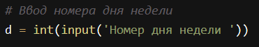

Рисунок – Ввод

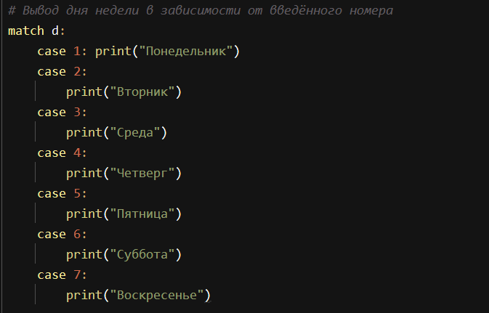

Рисунок – Вывод дня

Результат работы:



Рисунок – Понедельник



Рисунок - Вторник



Рисунок – Среда



Рисунок – Четверг



Рисунок – Пятница



Рисунок – Суббота



Рисунок – Воскресенье

Вывод: Научились работать с условными конструкциями, их выборным вариантом и операторами ввода/вывода.